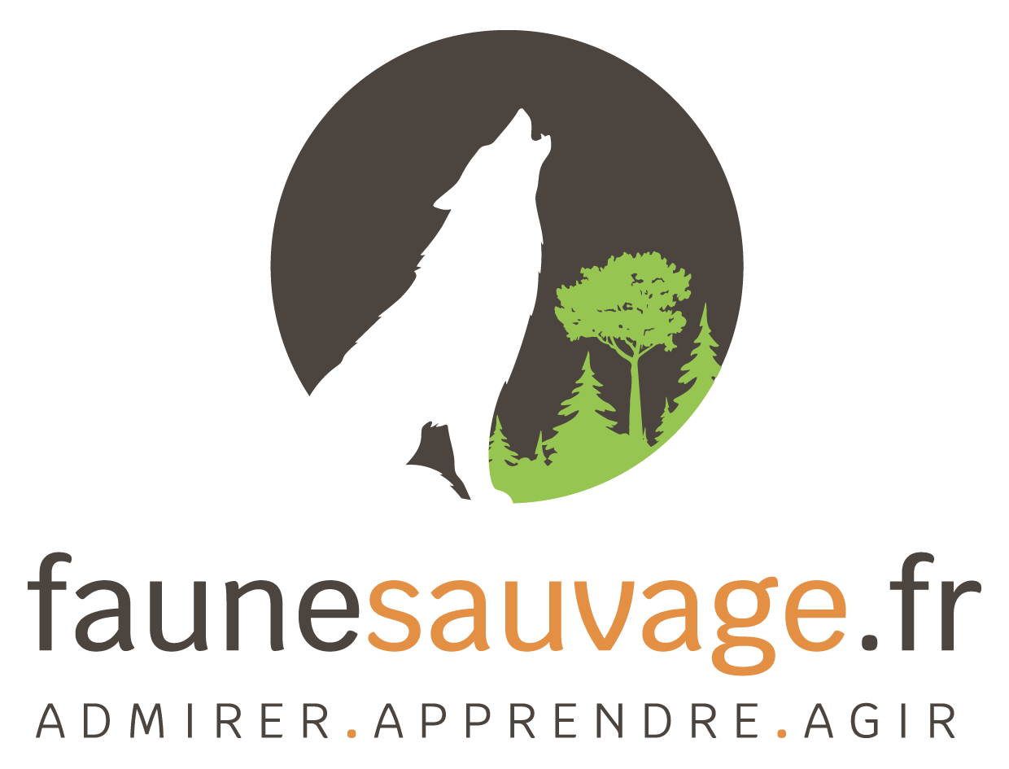

Questionnaire artiste

Votre rapport avec la faune

Pourquoi avoir choisi l'animal sauvage comme thème privilégié ?
La faune sauvage est inspirante car elle est pure, dans le sens où il n’y a pas de faux semblant, son élégance est innée et son existence est centrée sur l’essentiel.

Un élément déclencheur ? (qui vous a rapproché de la nature - livre, film, tableau, sculpture...)
ou un maître à penser ? (autour de la nature, pas nécessairement artiste)
Les films du commandant Cousteau ont marqué mon enfance.

Une belle émotion ou rencontre avec la faune ?
Quand j’ai commencé à faire de la plongée sous-marine, on entend juste notre respiration, les animaux sous-marins sont majoritairement curieux, et viennent nous observer sans crainte, parfois même jouer avec nous, c’est une sensation tellement éclairante de n’être perçu que comme un autre animal, pas directement comme un prédateur dont ils doivent avoir peur.

Un lieu mythique ? (autour de la nature et la faune, que vous rêvez de visiter)
Les Galapagos.

L’art animalier

Votre oeuvre à laquelle vous tenez particulièrement ? (merci de nous faire parvenir le visuel et d'expliquer le côté affectif)
La Tortue Imbriquée
Je l’ai commencée en autodidacte, en loisir tout d’abord, mais je n’étais pas satisfaite de l’avancée, ça n’allait pas dans la direction que j’imaginais. Je l’ai mise de coté pendant presque 5 ans, j’ai entre temps déménagé, et changé d’orientation professionnelle. Quand je me suis enfin lancée pour la terminer je l’ai fini très rapidement, et ensuite j’ai osé me consacrer totalement à la sculpture.
Elle m’a suivie dans mon évolution personnelle, m’a accompagnée comme une amie dans mon épanouissement.

L’œuvre d‘un confrère que vous auriez aimé créer ?
L’ours de Pompon

Et la technique ?
La sculpture sur bois m’inspire car j’ai à cœur de mettre en valeur la faune, mais aussi la flore. La nature est complexe la faune et la flore sont en réalité indissociables.

L’endroit préféré, qui vous inspire tout particulièrement pour créer ?
Les endroits vierges de constructions humaines, j’ai la chance d’habiter en zone rurale en lisère de forêt, c’est très inspirant.

La source de vos inspirations ?
Le regard de mes enfants pur, innocent et sans appréhension sur des animaux de tous horizons.

Des conseils ? (pour les débutants)
Osez, ayez confiance en vous !

Biodiversité

Le pire des dangers pour la vie sauvage ? (climat, déforestation, pollution, braconnage…)
L’homme et sa conviction d’être meilleur

Une suggestion pour aider à sensibiliser le grand-public ?
Immersion dès le plus jeune age, dans la vrai nature, pas uniquement au salon de l’agriculture ou au zoo.

Plutôt optimiste ou pessimiste pour l’avenir ?
Pessimiste au vu des politiques, optimiste au vu des réactions des enfants.

Les grand-messes annuelles (COP, sommet de la Terre...) sont-elles efficaces ?
Ce n’est pas flagrant.

Pour conclure ?

Le questionnaire "Pleins pouvoirs"

- Vous êtes invité(e) à une séance de spiritisme. Bien que sceptique, vous choisissez la personnalité "écologique" décédée avec qui discuter pour quelques minutes. Laquelle ?

- Député(e), vous êtes seul dans l'assemblée Nationale déserte. Vous avez toute latitude pour abroger, amender ou créer une seule loi environnementale. Laquelle ?

- Généticien(ne) fan de Jurassic Park, vous pouvez faire revenir à la vie une espèce disparue, ou inventer une espèce hybride fantastique. Laquelle ?

- Grand Maître Bouddhiste, vous choisissez l'animal dans lequel vous vous réincarnez pour une nouvelle vie. Lequel ?

- Descendant(e) de Darwin, vous savez faire évoluer les espèces. Vous pouvez modifier ou ajouter une particularité à une espèce (requin sans dent, serpent sans venin, gorille doté de parole...). Laquelle ?

- Milliardaire : quelle(s) association(s) de protection mettez-vous définitivement à l'abri du besoin ?

- Pénurie mondiale de bois : l'Arche de Noë sera plus petite que prévue. Il n'y a de la place que pour 5 espèces que vous sauvez de la disparition. Lesquelles ?

- L'arche s'échoue. C'est le point zéro pour tout repeupler : Galapagos, Pantanal, Ngorongoro, Spitzberg, un zoo ou ?

- Vous perdez à un jeu. Un gage au choix : libérer des ours d'une ferme à bile en Chine, enfumer une ruche dans le hall du siège de Bayer, porter un tee-shirt "Chasseurs assassins" lors d'une balade forestière en Sologne, distribuer un tract à l'entrée d'un cirque demandant à interdire les animaux lors des représentations ?

- Vous avez le choix pour vous reconvertir demain dasn un métier lié à l'environnement : photographe animalier, scientifique environnemental, responsable d'association de protection, ou ?

- Hypnotiseur, vous pouvez forcer tous les acteurs d'un conflit à trouver un accord bon pour la faune : éleveurs / défenseurs des grands prédateurs, industrie phytosanitaire / apiculteurs, ou chasseurs / promeneurs ?

